Kokousten hallinta

Osallistujan opas





Taustatietoja

Kokoukset ovat tärkeä osa lionismia, sillä ne kannustavat vuorovaikutukseen ja kommunikointiin. Ne tarjoavat tilaisuuden lioneille tulla yhteen ja päättää, miten he parhaalla tavalla voivat palvella paikkakuntaansa, samalla nauttien toistensa seurasta lioneina. Oikein hallittuna kokous on oiva tapa saada asioita hoidetuksi.

Toinen varapiirikuvernööri voi olla tärkeässä roolissa oman piirinsä kokousten hallinnassa. Hänet saatetaan paitsi kutsua johtamaan piirihallituksen kokousta, kun piirikuvernööri ja 1. varapiirikuvernööri ovat estyneitä, tai hän voi olla aktiivisessa roolissa tukien ja kannustaen klubeja piirissä hallitsemaan omia kokouksiaan paremmin.

Istunnon tavoitteet
Tämän istunnon jälkeen osallistujat osaavat:

- Tunnistaa kokouksen hallinnan taidon tärkeys toiselle varapiirikuvernöörille
- Tunnistaa hyvän kokousjohtamisen piirteet
- Tutustua resursseihin ja tekniikoihin, joilla varmistetaan kokousten sujuminen piiri- ja klubitasolla

Tehokkaan kokouksen hallinnan edut

Tehokkaat kokoukset:

- Auttavat jäsenten säilyttämisessä

- Lisäävät jäsenten aktiivisuutta ja mukanaoloa

- Tarjoavat viestintäväylän

- Ylläpitävät jäsenten motivaatiota

- Antavat tilaisuuden esittää uusia ideoita

- Lisäävät tuloksellisuutta ja klubin/piirin toiminnan menestystä

- Voivat rohkaista vieraita liittymään klubiin jäseninä

Tehokkaan kokouksen osat
Muistiinpanot

Kokouksen hallinnan vaiheet

Valmistelut: Ennen kokousta tehdyt järjestelyt kokouksen onnistumiseksi

Resurssit:
- Kokouksen valmistelun tarkistuslista (s. 4)
- Kokouksen asialistan malli (p.5)

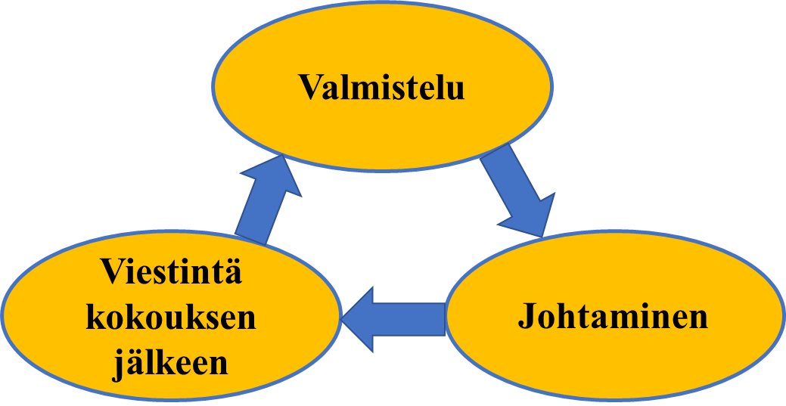

Kokouksen jälkeinen viestintä: Kokouksen jälkeen suoritettavat toimenpiteet sen varmistamiseksi, että ongelmat ja toimenpiteet käsitellään ennen seuraavaa kokousta.

Resurssit:
- Kokouksen jälkeisen yhteydenpidon työlista (p. 7)
- Kokouksen arvioinnin tarkistuslista (s. 8)
Johtaminen: Toimet ja taidot joiden avulla kokouksesta tehdään tuloksellinen.

Resurssit:
- Vinkkejä tehokkaiden kokousten johtamiseen (s.6)

Muita kokousjohtamisen resursseja:

Lionien oppimiskeskuksen verkkokurssi: Kokousten hallinta
“Teidän klubinne, teidän tapanne!” - löytyvät LCI:n verkkosivulta

Kokouksen valmistelun tarkistuslista

Vaihe | Muistiinpanot |  | Valmis (✓)
1. Määrittele tehtävät
ja halutut tulokset

2. Määrittele toimet
tulosten saavuttamiseksi

3. Listaa esityslistan kohdat ja vastuut | Esityslistan kohta | Vastuuhenkilö
4. Lista kutsutuista vieraista
5. Määrittele aikataulu | Vahvistuspäivämäärä:  Aloitusaika: Päättymisaika:
6. Logistiset viimeistelyt  (tarvittaessa) | Sijainti ja huone:  Materiaalit:  Välineet:  Ruoka ja juoma:
7. Luo esityslista | (katso malli esityslistasta seuraavalla sivulla)
8. Viesti jäsenten  ja puhujien kanssa | Onko esityslista ja sitä tukevat materiaalit lähetetty?  Puhujille kerrottu tarpeelliset tiedot?
9. Valmistele huone | Tarkista istumapaikat:  Aseta materiaalit esille:  Tarkista laitteiden toiminta:  Tarkista valaistus, lämmitys/ilmastointi jne.
10. Valmistaudu itse | (Tämä viimeinen vaihe on KAIKKEIN tärkein! Vaikka muut asiat menisivät pieleen, kokouksesi onnistuu, jos olet itse valmistautunut!)  Järjestä materiaalit  Aseta muistiinpanot järjestykseen  Ajattele positiivisia ajatuksia

Kokouksen asialistan malli

Piirin 1X hallituksen kokous
15. elokuuta, 2023
Asia | Yksityiskohdat | Arvioitu aika
Piirikuvernööri avaa kokouksen |  | 19.00
Vieraiden esittely | Entinen piirikuvernööri Smith  Jill Lewis, Alueellinen virkistystoimenjohtaja | 19.05
Edellisen kokouksen pöytäkirjan lukeminen ja hyväksyminen | Hallituksen sihteeri Joe Brown | 19.10
Ohjelma | Vieraspuhuja: Nti. Lewis kertoo tarpeesta saada paikalliset puistot siistittyä koordinoidun projektin omaisesti. Hän haluaa ehdottaa yhteistyötä lionsklubien ja piirin välillä palveluprojektin koordinoimiseksi. | 19.15
Vanhat tai keskeneräiset asiat | Jatka keskustelua tavoista, joilla johtajakoulutusaloitteita voitaisiin mainostaa piirissä  Raportti LCIF-varainhankinnasta piirissä  Raportti piirin GAT-aktiviteeteista | 19.30
Uudet asiat | Keskustelu piirin laajuisesta puistojen siistimisen palveluprojektista | 19.50
Kokouksen päättäminen | Seuraavan kokouksen ajankohdan ilmoittaminen | 20.30

Vinkkejä tehokkaiden kokousten johtamiseen

TIEDOTUS | ✓
Järjestele ajatuksesi ja muistiinpanosi etukäteen, jotta esityksesi kokouksessa on selkeä ja informatiivinen
Pidä puheenvuorot lyhyinä ja vältä tarpeetonta tietoa
Anna läsnäolijoiden tehdä huomioita, mutta siirrä pidemmät keskustelut toiseen ajankohtaan.
Käytä hyviä esitystaitoja:

Silmät
- Ylläpidä katsekontaktia.
Vartalonliikkeet
- Käsien / kehon liikkeet luonnollisina
- Pidä ryhti
- Käytä eleitä vaihtelevasti
- Älä ”leiki” kynällä, tai muilla esineillä
Kieli
- Käytä yleisölle ymmärrettävää sanastoa
- Kerro uusien tai teknisten termien merkitys
- Vältä ammatti-ilmauksia, ja hämmentäviä ilmaisuja
Ääni
- Vaihtele äänensävyäsi
- Piti useita taukoja
- Käytä sopivaa äänenvoimakkuutta ja puheen nopeutta
KESKUSTELU/PÄÄTÖKSET | ✓
Kutsu keskusteluun
Aseta keskustelulle säännöt ja pidä niistä kiinni
Kerro selkeästi ‘mistä’ ryhmä keskustelee/päättää
Salli kaikki mielipiteet esitettäväksi, mutta pidä keskustelu aiheessa
Pysy puolueettomana
Käytä standardimallia kokoussäännöistä
Käytä aktiivisen kuuntelun tekniikoita (toista kuulemasi ja tiivistä keskeisimmät ideat)
Pyri hallitsemaan osallistujien käyttäytymistä
ANNA TUNNUSTUSTA | ✓
Arvioi viimeaikaiset projektit ja saavutukset
Keskustele tunnustuksista klubin ja toimikuntien puheenjohtajien kanssa
Katso, mitä LCI:n palkinto-ohjelmat ja määrittele kelpoisuus virallisiin palkintoihin.
Anna tunnustusta, joka soveltuu tilanteeseen ja on merkityksellistä saajalle.
Anna tunnustus oikeaan aikaan.
Aseta erityinen aika, joka käytetään jäsenten palkitsemiseen.
Ole VILPITÖN!

Kokouksen jälkeisten toimenpiteiden työlista

Vaihe 1: Kokouksen pöytäkirja
- Kuka valmistelee ja lähettää kokouksen pöytäkirjan?
- Lähetetäänkö osallistujille materiaaleja ennen seuraavaa kokousta?

Muistiinpanot:

Vaihe 2: Arviointi
- Mikä meni hyvin? Mitä olisi voitu tehdä paremmin? Miten tulevia kokouksia voitaisiin parantaa?
- Käykää läpi kokouksen arviointi (jos sellainen tehty)

Muistiinpanot:

Vaihe 3: Varmista, että kokouksen jälkeiset toimet tapahtuvat
- Tee lista hoidettavista asioista
- Kirjaa ylös kuka on vastuussa mistäkin asiasta listalla Tarvitaanko muistutusviestejä varmistukseksi, että asiat hoidetaan?

Muistiinpanot:

Vaihe 4: Sekalaiset
- Logistiikka (Onko kokouspaikka palautettu alkuperäiseen kuntoon? Onko laitteet - projektori, DVD-soitin, tms. palautettu?)
- Muu:

Muistiinpanot:

Kokouksen arviointi

Ilmoita kuinka hyvin kukin lausunto kuvaa kokousta, johon osallistuit juuri. Merkitse (✓) ruudun kohdalla, joka soveltuu parhaiten.

 | Ei koskaan  1 | Joskus  2 | Usein  3 | Aina  4
- Sain kopion esityslistasta ennen kokousta ja minulla oli tarpeeksi aikaa/tietoa valmistautua kokoukseen.
- Kokous alkaa ja päättyy ajallaan.
- Jokaisen kokouksen tavoitteet selitetään selkeästi.
- Odotukset (perussäännöt) asetetaan kokouksille ja niitä ylläpidetään ryhmässä.
- Kokouksen johtaja noudattaa esityslistaa.
- Kokous sisältää keskustelua ja päätöksentekoa ja tarpeelliset tiedot kerrotaan.
- Oma osallistumiseni vaikuttaa kokouksen tuloksiin.
- Päätökset ja toimenpiteet on selkeästi kerrottu.
- Kokoukset noudattavat määriteltyjä aikavaatimuksia.
- Erimielisyydet ilmaistiin avoimesti ja niitä hallittiin tehokkaasti.
- Uusia jäseniä ja vieraita tervehditään lämpimästi ja he tuntevat olevansa tervetulleita.
- Puhujille annetaan tarpeeksi aikaa esitysten loppuun saattamiseen.
- Tunnustuksen antaminen on säännöllinen osa kokousta.
- Kokouksiin käytetty aika on sen arvoista.
- Pidän kokouksiin osallistumisesta.
Mitä sinä tekisit?

Ohjeet:
- Lue jokainen tilanne alla.
- Keskustelkaa, mitä tekisitte esitetyn kokouksenhallinnan ongelman ratkaisemiseksi. Mihin toimiin ryhtyisit, mitä neuvoja ja tukea antaisit, tai mitä resursseja käyttäisit tai käyttäisit/suosittelisit kussakin tilanteessa.
- Tehtävän suorittamiseen on aikaa 5 minuuttia.

Tilanne 1: Kun hiljattain saavuit klubivierailulle kysyit klubipresidentiltä olisiko hänellä ylimääräistä kopiota esityslistasta. Hän vastasi, ettei heidän kokouksissaan juuri käytetä esityslistaa. Pian huomasit, ettei asialistan puuttuminen ollut ainoa ongelma: kun jäsenet saapuivat he joutuivat etsimään itselleen tuoleja ja huoneessa oli todella kylmä.

Mitä tekisit tukeaksesi tätä klubipresidenttiä?

Tilanne 2: Aamuna ennen piirihallituksen kokousta saat puhelun piirikuvernööriltä, joka kertoo, että hän on sairastunut eikä voi osallistua illan kokoukseen. Tiedät, että ensimmäinen varapiirikuvernööri on lomamatkalla perheensä kanssa, mikä tarkoittaa, että SINÄ olet vastuussa piirihallituksen kokouksen johtamisesta.

Mitä tekisit valmistautuaksesi kokoukseen?

Tilanne 3: Klubivierailulla huomaat, että klubivirkailijoilla on vaikeuksia johtaa avointa keskustelua tulevasta palveluprojektista. Vain kolme paikalla olevasta 12 jäsenestä osallistuu keskusteluun, ja yksi heistä dominoi keskustelua henkilökohtaisilla mielipiteillään ja ideoillaan.

Mitä neuvoja ja tukea antaisit näille klubivirkailijoille?

Tilanne 4: Viimeisessä parissa piirihallituksen kokouksessa olet huomannut, että mitään ei tapahdu esitettyjen toimintojen toteuttamiseksi ja haasteiden ratkaisemiseksi. Valtaosa kokousajasta kuluu samoista asioista keskusteluun kerta toisensa jälkeen, mikä tarkoittaa, etteivät tarvittavat toimet toteudu.

Mitä tekisit tämän tilanteen ratkaisemiseksi?

MUISTIINPANOJA

